

دانشگاه صنعتي امیرکبیر  
(پلی تکنیک تهران)

دانشكده مهندسی کامپیوتر

عنوان

نگارش

بردیا اردکانیان

استاد

دکتر احمد جوادی

آذر ۱۴۰۱

**گام اول**

در گام نخست می‌بایست عملیات ذیل را انجام دهیم.

* ارسال ایمیج ساخته شده بر روی داکرهاب و نتیجه آن.
* نمایش لیست ایمیج های موجود بر روی سیستم خود.
* دریافت ایمیج ساخته شده از داکرهار.
* ساختن کانتینر از ایمیج دریافت شده از داکرهاب.
* اجرا دستور curl و نتیجه آن.

برای شروع ابتدا پس از نصب و راه اندازی داکر با کمک دستور زیر image لینوکس alpine را دریافت می‌کنیم (اصطلاحا pull می‌کنیم). (عکس ۱-۱)

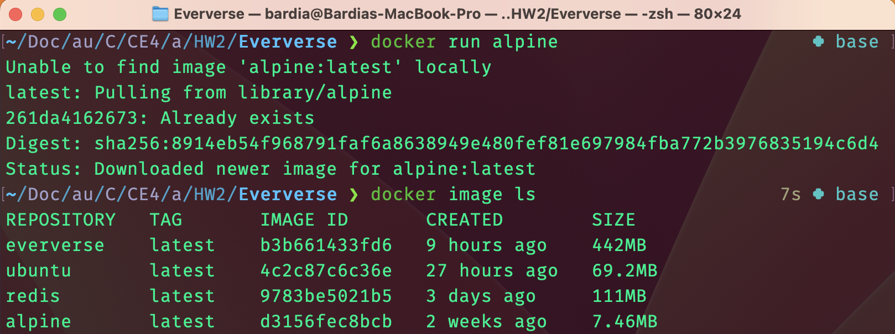

عکس ۱-۱

در مرحله بعدی یک Dockerfile می‌نویسیم تا curl را دریافت کند. (عکس ۱-۲)

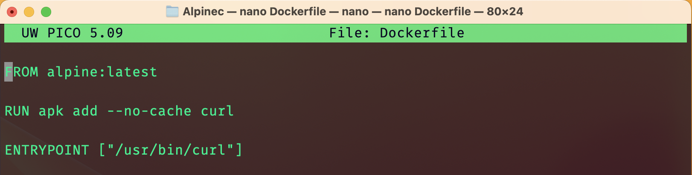

عکس ۱-۲

حالا باید با دستور docker build یک image بسازیم تا لینوکس مد نظر ساخته شود. (عکس ۱-۳)

در مرحله بعدی می‌بایست یک مخزن در داکرهاب درست کنیم. مخزن درست شده rossseta نام دارد (عکس ۱-۴). به منظور اپلود کردن image به داکرهاب می‌بایست تگ image را به bardiaardakanian/rosseta تغییر دهیم و بعد با دستور docker push آن را در داکرهاپ بارگزاری پ کنیم (عکس ۱-۵).

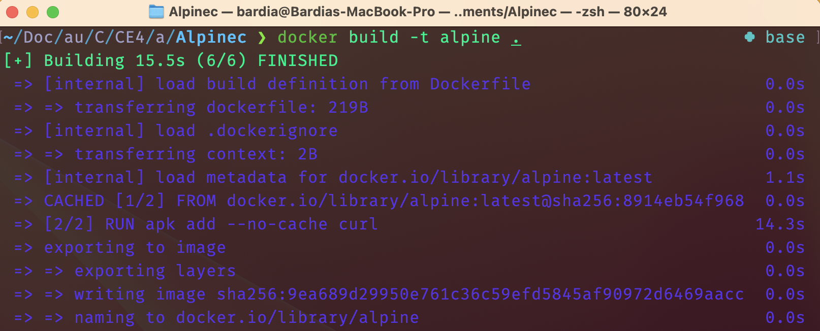

عکس ۱-۳

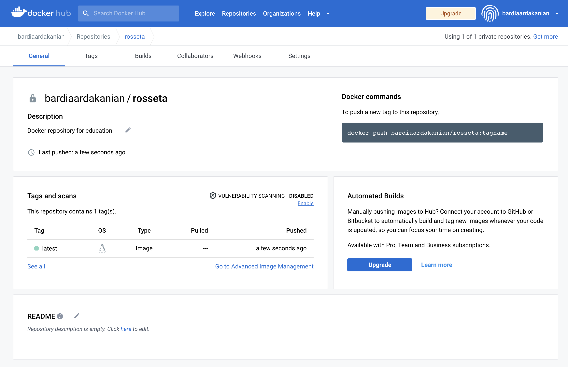

عکس ۱-۴

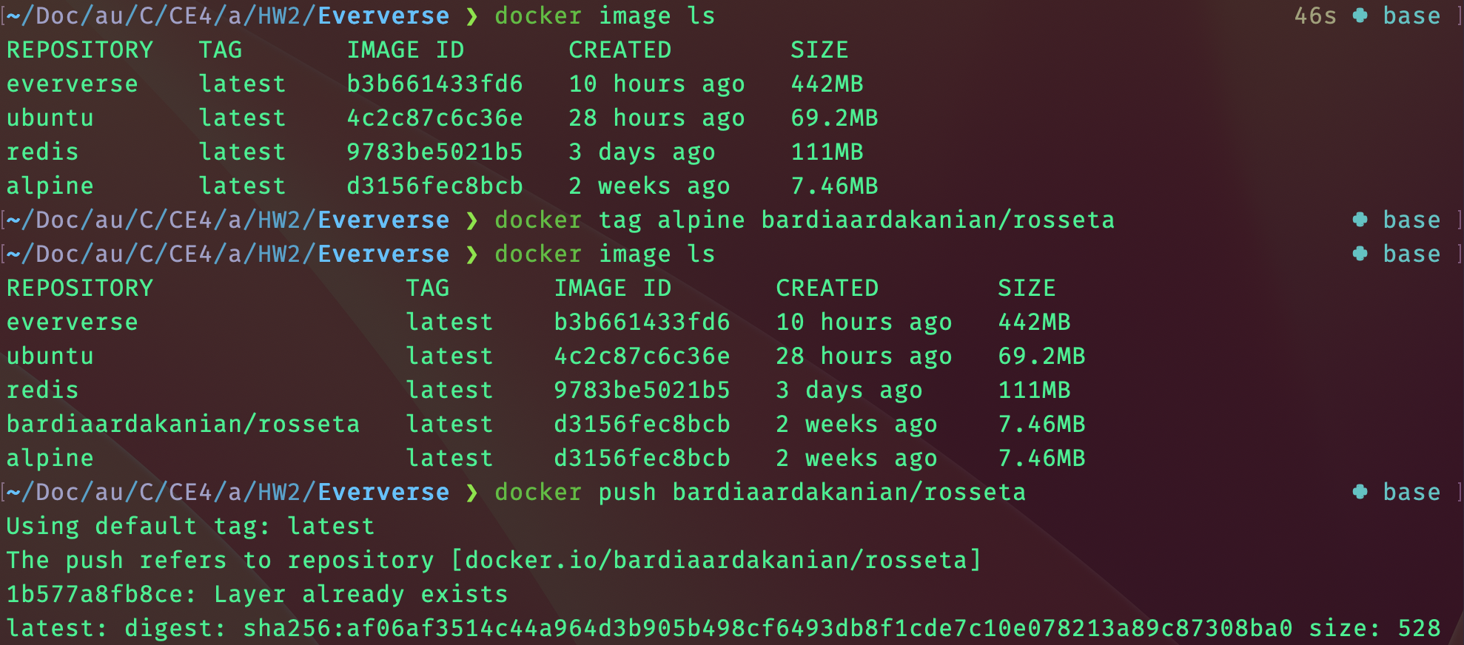

عکس ۱-۵

به منظور تست کردن ابتدا image فعلی را پاک می‌کنیم و بعد image را از داکرهاب بارگیری می‌کنیم (عکس ۱-۶). در نهایت image را اجرا می‌کنیم و با کمک curl که دانلود شده است به گوگل درخواستی را ارسال می‌کنیم (عکس ۱-۷).

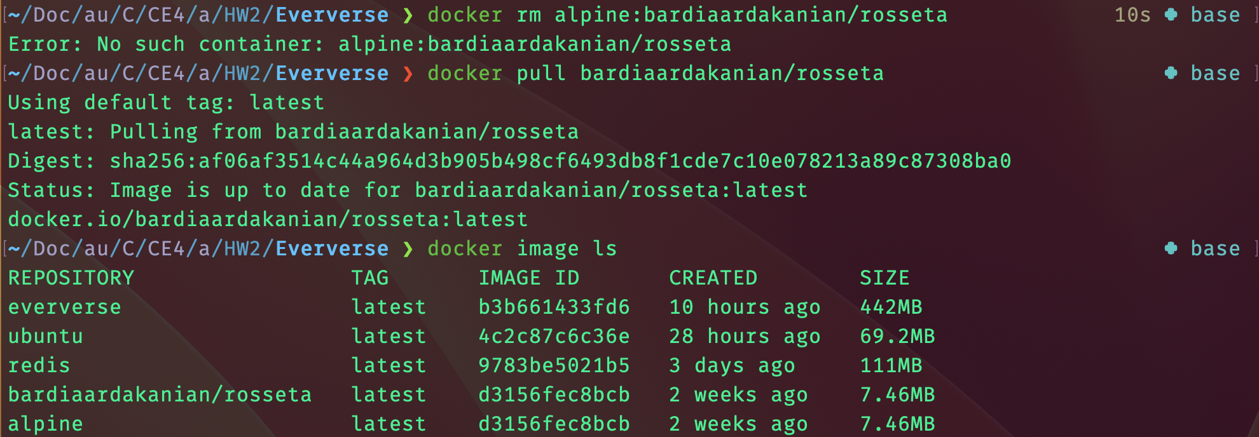

عکس ۱-۶

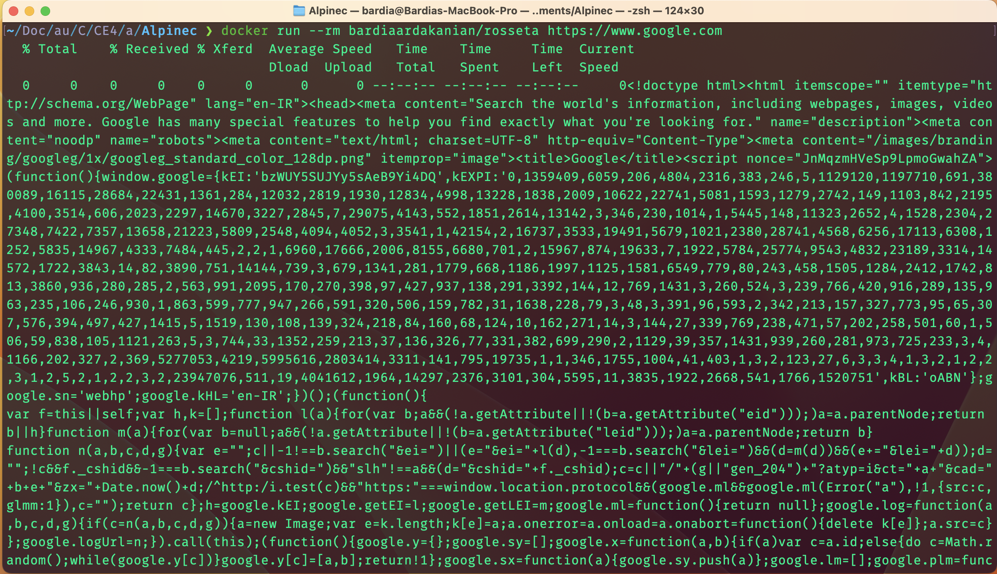

عکس ۱-۷

همانطور که مشاهده می‌کنید بعد از ران شدن alpine image دستور curl به گوگل فرستاده شده و پاسخ فرستاده شده است.

**گام دوم**

برای پیاده‌سازی بک‌اند پروژه از زبان گولنگ استفاده شده است. همچنین در Dockerfile چندین کامند جدید نوشته شده است تا تمامی فایل‌های go در مسیر مربوطه کپی و وابستگی‌های پروژه دانلود شود (عکس ۲-۱). برای استفاده از ردیس به عنوان کش در برنامه از docker-compose.yml استفاده شده است تا سرویس پیاده سازی شده در golang در کانتینر web و سرویس ردیس در کانتینر ردیس قرار داده شود (عکس ۲-۲).

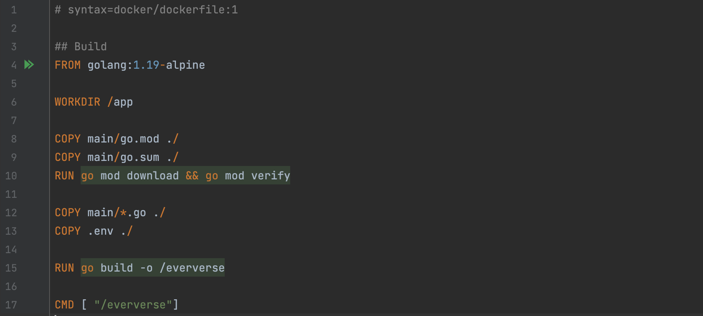

عکس ۲-۱

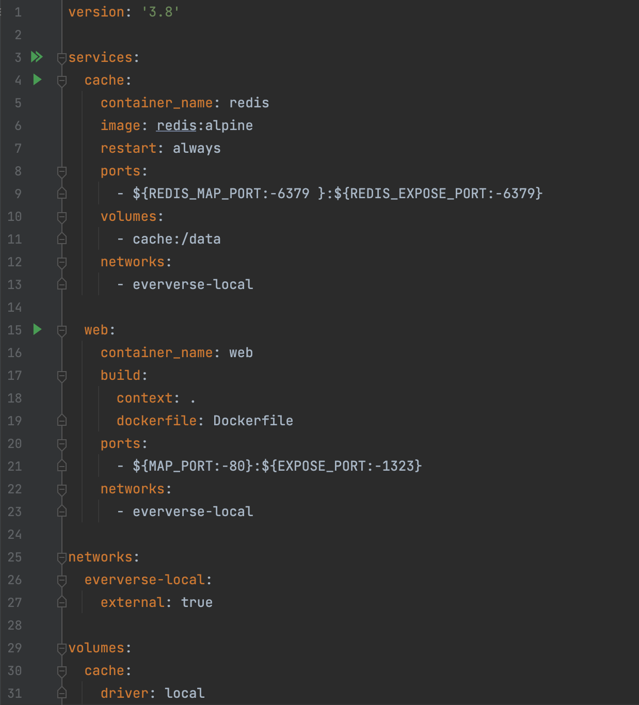

عکس ۲-۲

همچنین از فایل .env برای کانفیگ کردن پورت مپ سرور، پورت EXPOSE سرور، پورت مپ ردیس، پورت EXPOSE ردیس، کلید CoinApi.io و مدت زمان کش استاده شده است. تمامی این موارد به راحتی کانفیگ پذیر هستند (عکس ۲-۳).

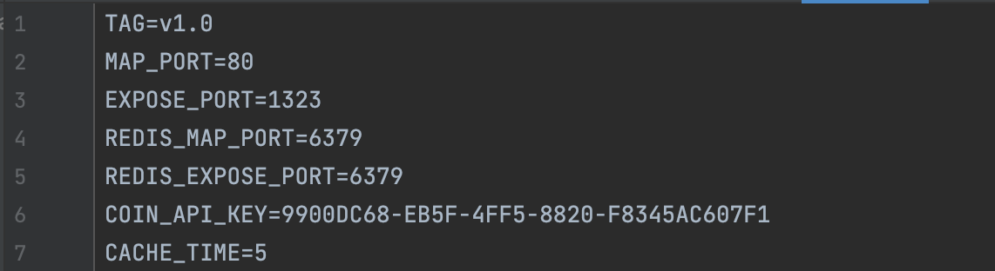

عکس ۲-۳

در سرور نوشته شده سرویسی پیاده سازی شده است که با کمک پارامتر‌های ورودی درخواست، قیمت رمزارز درخواست داده شده را برمی‌گرداند. این سرویس بعد بالا اوردن داکر با کمک دستور زیر،‌ می‌توان به localhost/get?name=<coin_name> درخواست داد و قیمت رمز‌ارز خواسته شده را دریافت کرد. این سرویس با کمک ردیس به مدت پنج دقیقه به صورت پیش‌فرز قیمت رمز ارز را در ردیس کش می‌کند و بعد آن درخواستی به سایت CoinApi.io می‌فرستد.

|  |
| --- |
| docker-compose up -d -build -force-recreate |

در فایل docker-compose.yml یک volume برای ردیس تعریف شده است که با پایین آمدن داکر اطلاعاتش حفظ شود و از بین نرود. همچنین بین کانتینر وب و ردیس از طریق شبکه تعریف شده eververse-local شبکه‌ای ساخته شده تا با یکدیگر صحبت کنند (عکس ۲-۴).

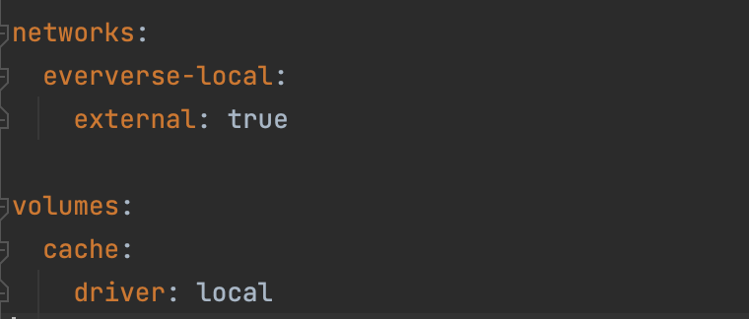

عکس ۲-۴

موارد ذکر شده در فایل پروژه:

دریافت image ردیس و ساختن کانتینر:

با دستور docker run به دنبال image ردیس می‌گردد و در صورتی که به صورت لوکال وجود نداشته باشد آن را دانلود می‌کند (عکس ۲-۵).

ساخت شبکه برای برقرار ارتباط بین دو کانتینر:

با دستور docker network create eververse-local یک شبکه ایجاد می‌کنیم (عکس ۲-۶).

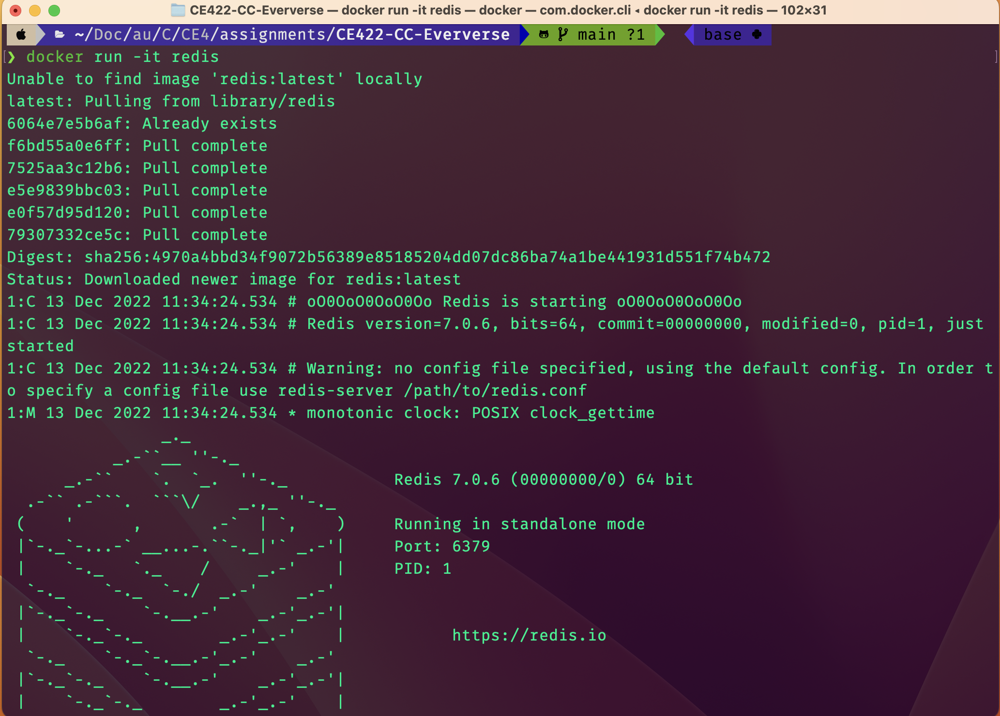

عکس ۲-۵

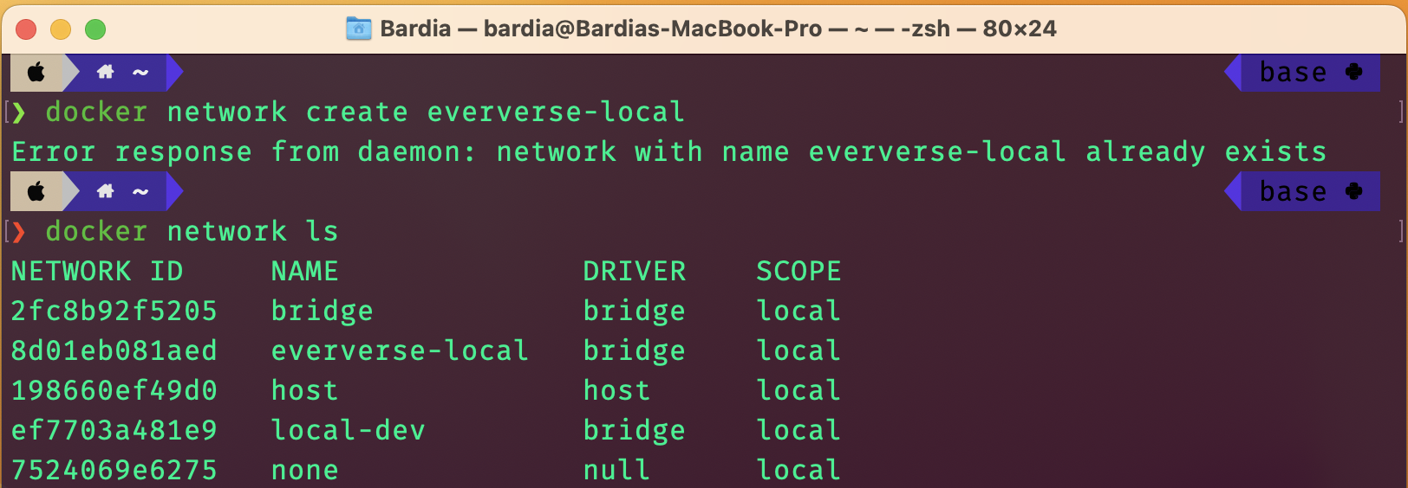

عکس ۲-۶

ساخت Volume جهت Persist کردن کش دیتابیس:

در عکس ۲-۴ نمایش داده شده است.

ساختن ایمیج سرور نوشته شده با استفاده از داکرفایل:

با کمک دستور docker build و docker run سرور نوشته شده را می‌سازیم و اجرا می‌کنیم (عکس ۲-۷).

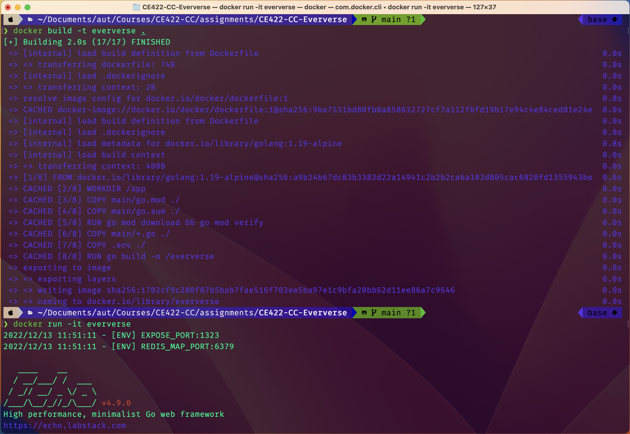

عکس ۲-۷

ارسال ایمیج ساخته شده بر روی داکرهاب و نمایش نتیجه آن:

با کمک دستور تگ،‌ تگ image ساخته شده را عوض می‌کنیم و بعد در داکرهاب push می‌کنیم (عکس ۲-۸). نتیجه را در داکرهاب می‌توانیم مشاهده کنیم (عکس ۲-۹).

نمایش اطلاعات ایمیج سرور خود با استفاده از دستور docker inspect :

این دستور metadata مربوط به image داده شده را نمایش می‌دهد (عکس ۲-۱۰).

نمایش کانتینرهای موجود در سیستم خود با استفاده از دستور docker ps :

این دستور پورت‌های EXPOSED شده را به نمایش می‌گذارد (عکس ۲-۱۱)

نمایش میزان منابع استفاده شده توسط کانتینر های موجود با استفاده از دستور docker stats:

این دستور منابع استفاده شده توسط هر کانتینر را به نمایش می‌گذارد (عکس ۲-۱۲).

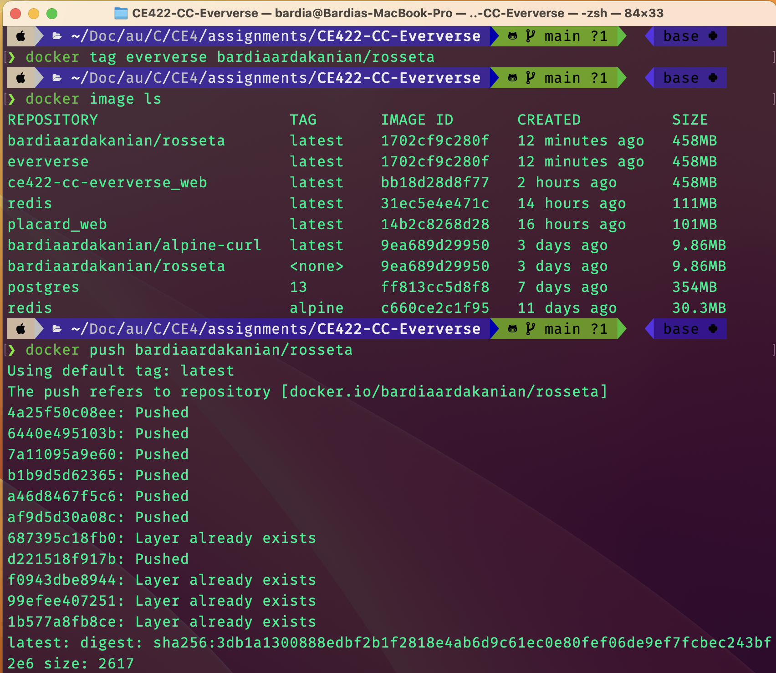

عکس ۲-۸

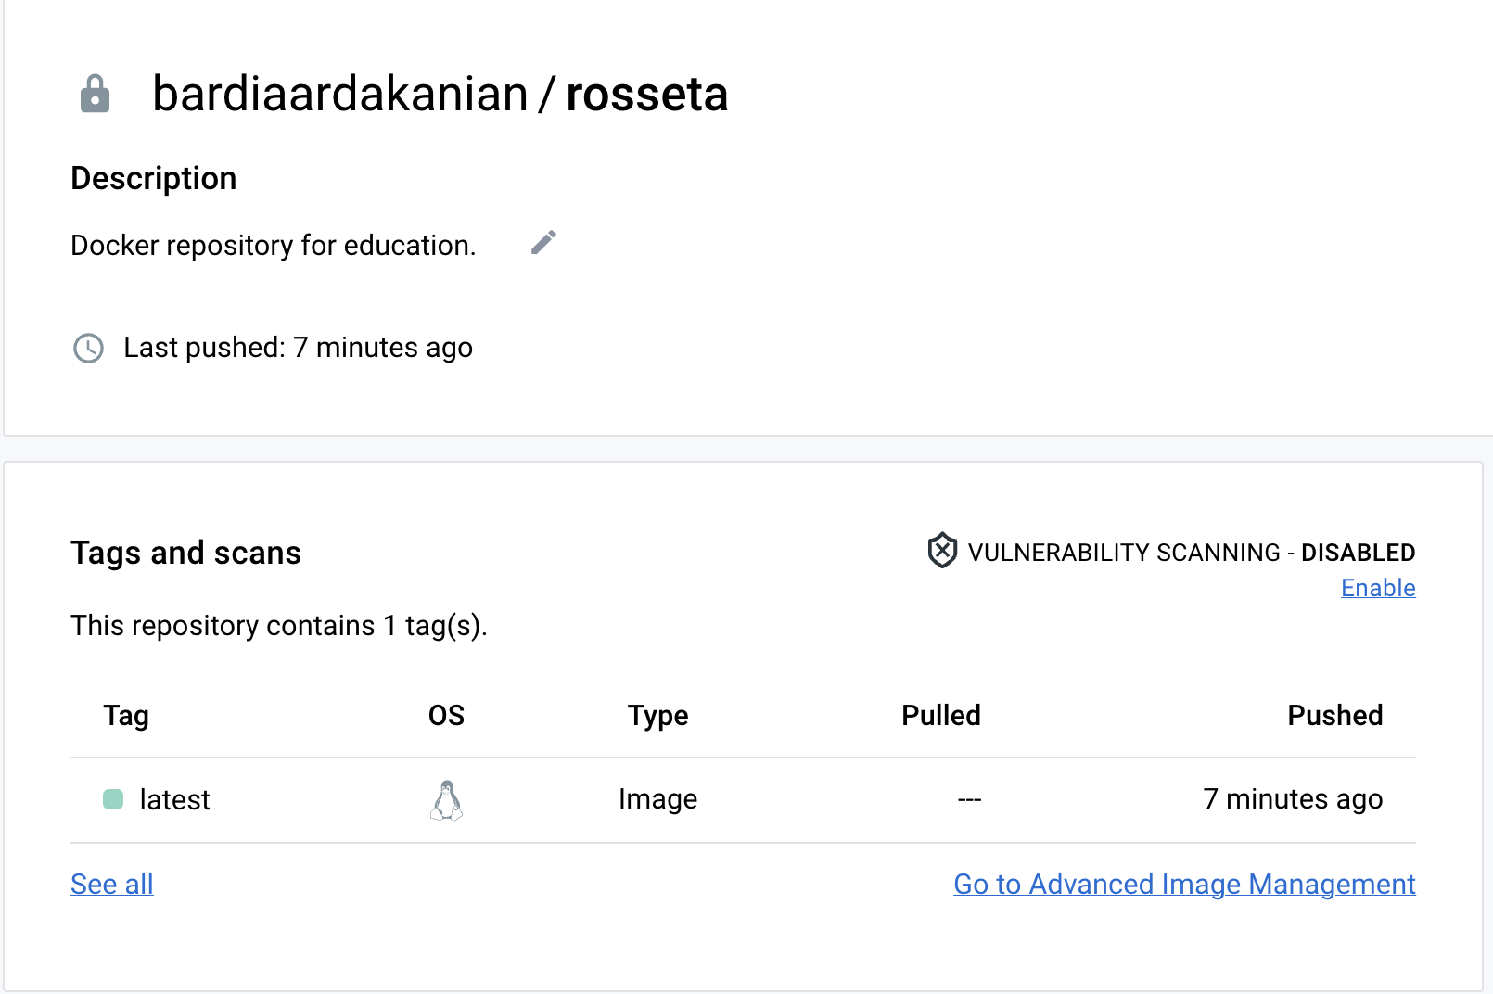

عکس ۲-۹

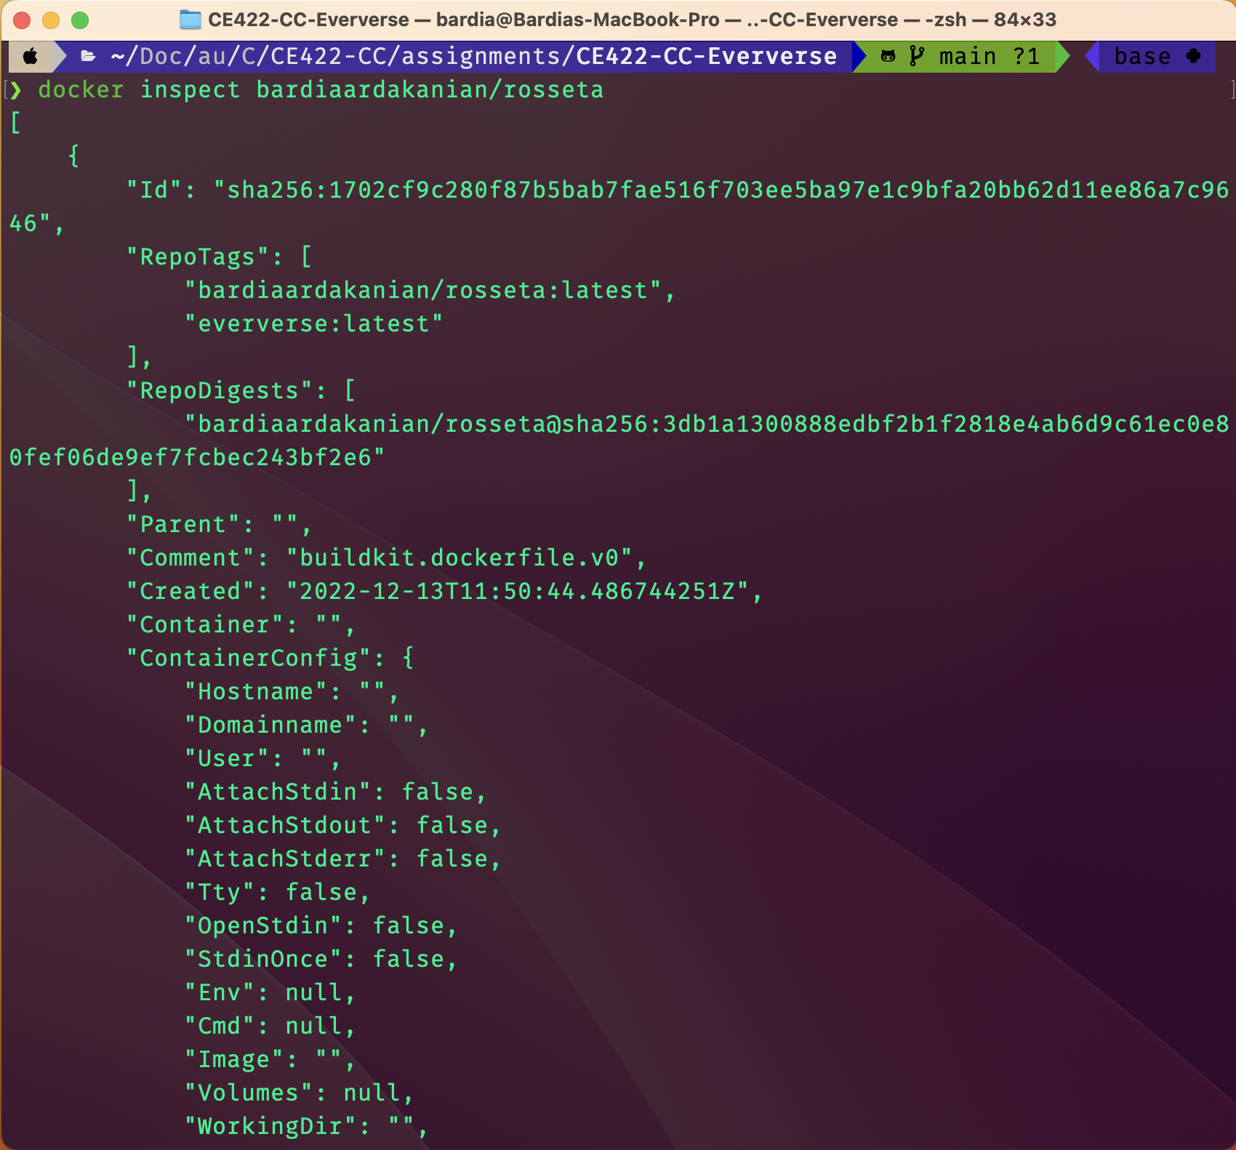

عکس ۲-۱۰

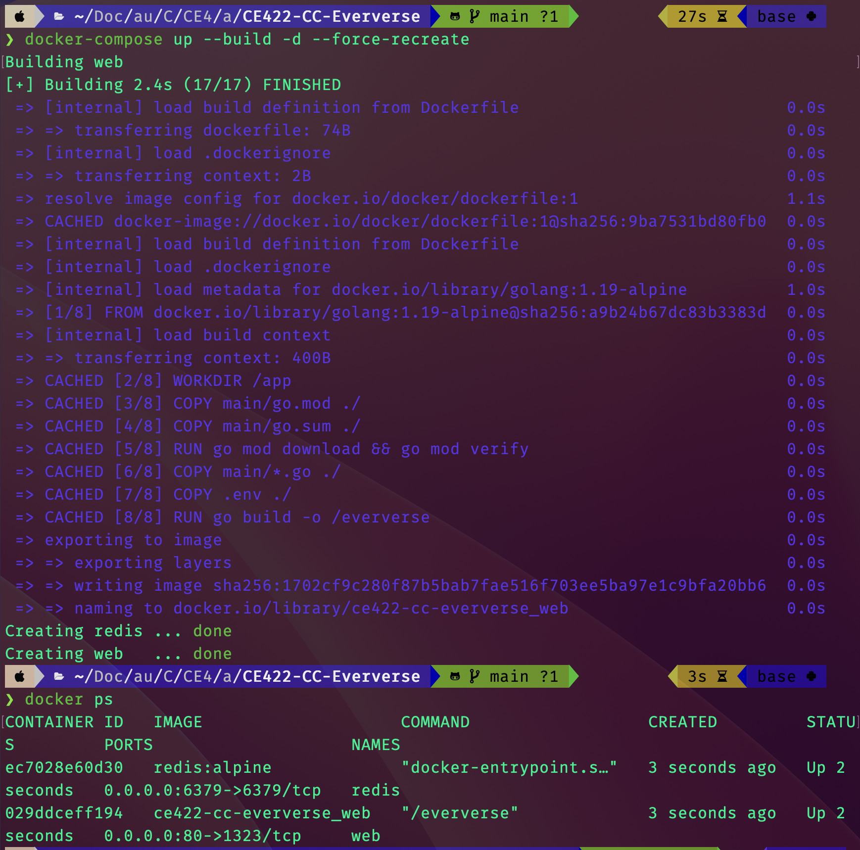

عکس ۲-۱۱

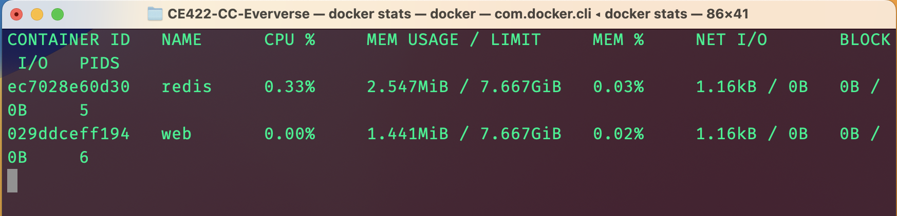

عکس ۲-۱۲

**گام سوم**

در این مرحله ابتدا فایل‌ config-map را ایجاد می‌کنیم تا کانفیگ سرور و ردیس را ذخیره کنیم (عکس ۳-۱). در این فایل تمامی اطلاعات مورد نیاز برای راه اندازی و اجرای سرور موجود می‌باشد. همچنین در فایل deployment سرور یک فایل .env ماونت می‌کنیم. در ادامه فایل deployment سرور را کامل می‌کنیم و تعداد پاد‌ها، پورت کانتینر‌ها و ایمیج مورد نیاز پاد‌ها را مشخص می‌کنیم (عکس ۳-۲).

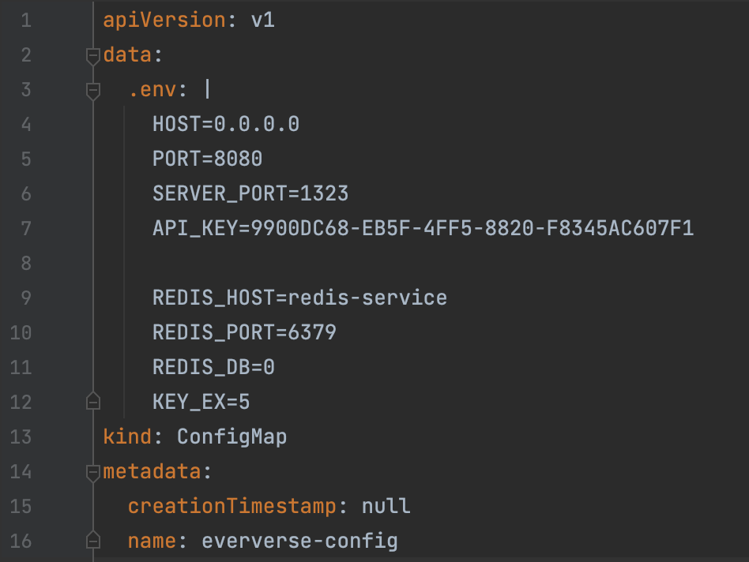

عکس ۳-۱

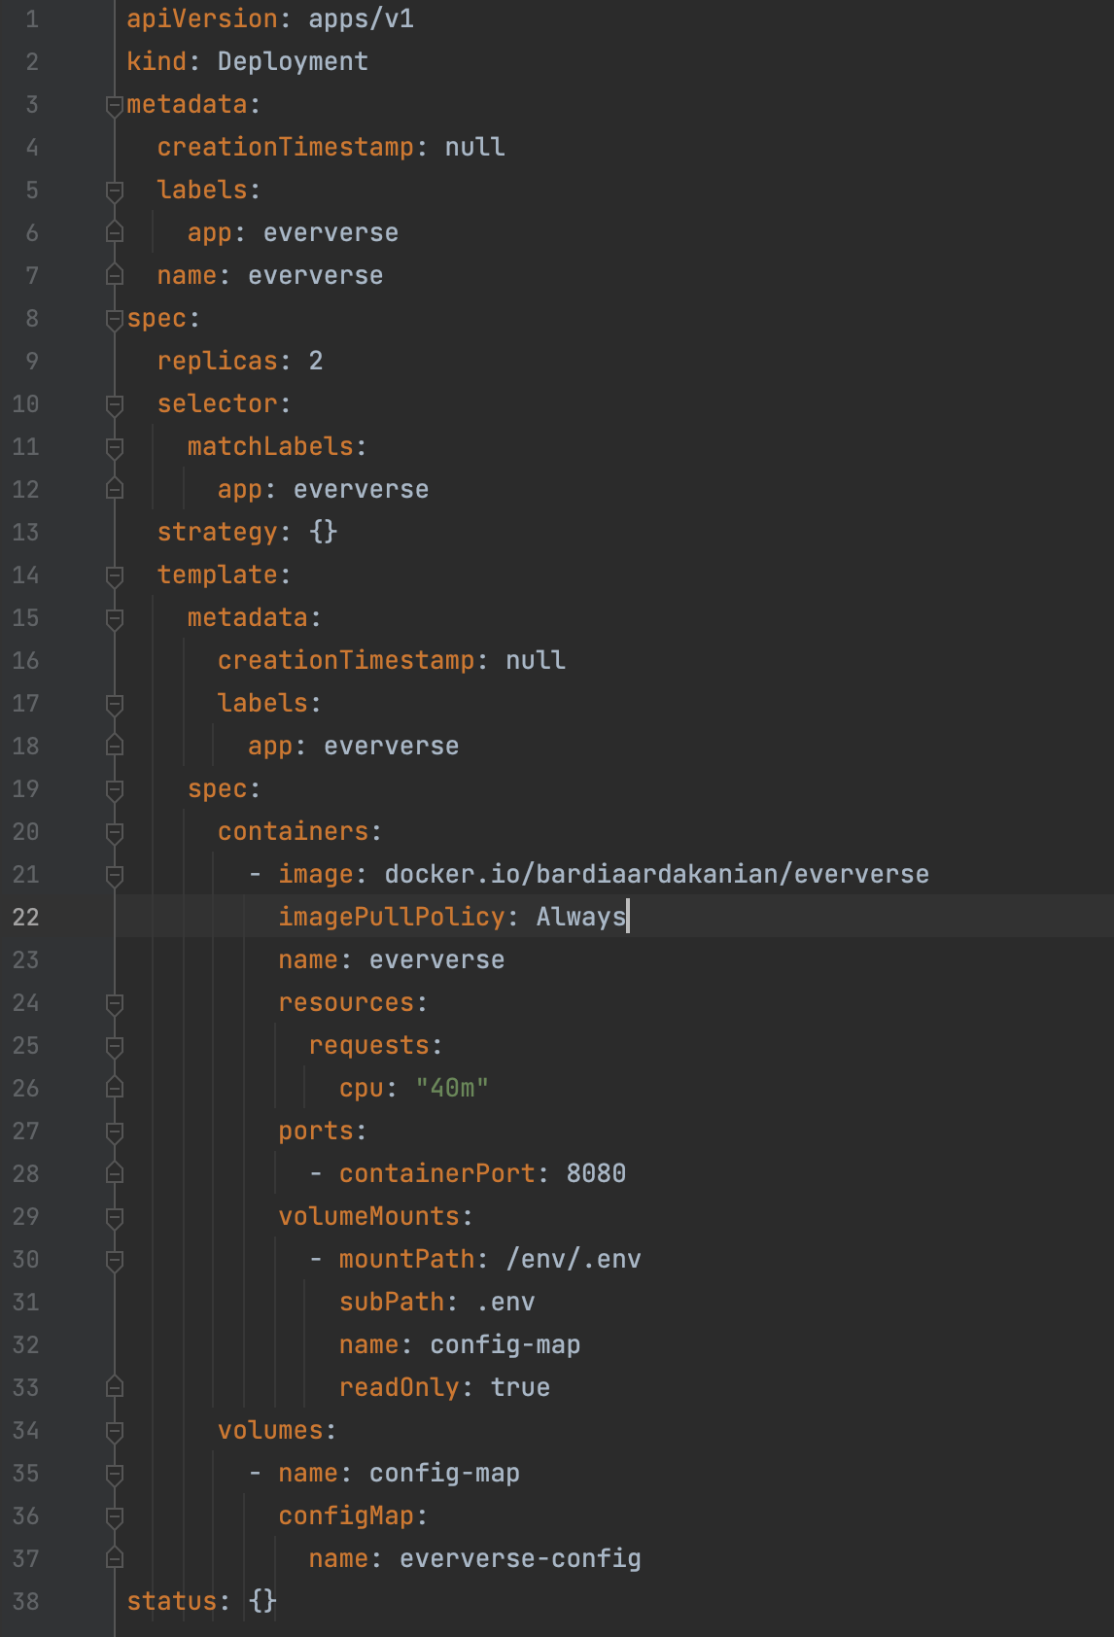

عکس ۳-۲

در نهایت برای دسترسی به سرور یک service برای پاد‌ها از نوع ClusterIP تعریف می‌کنیم (عکس ۳-۳).

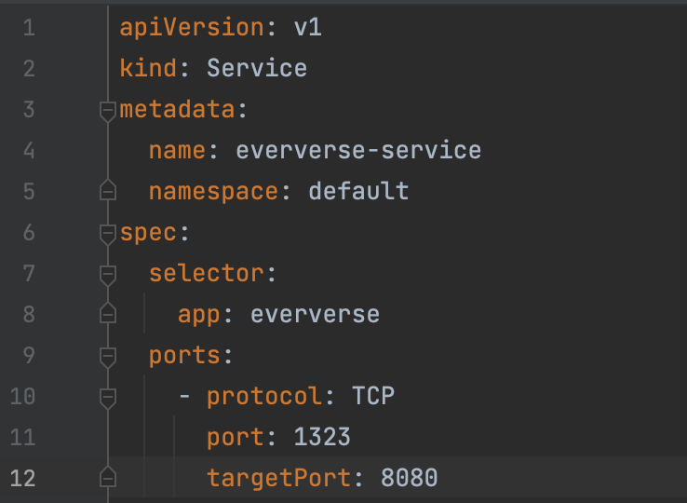

عکس ۳-۳

برای ردیس نیز دو فایل pv (عکس ۳-۴) و cpv (عکس ۳-۵) علاوه بر فایل‌های deployment (عکس ۳-۶) و service (عکس ۳-۷) داریم. در فایل کانفیگ (عکس ۱-۱) برای درخواست فرستادن به ردیس می‌بایس به ردیس سرویس ردخواست بفرستند.

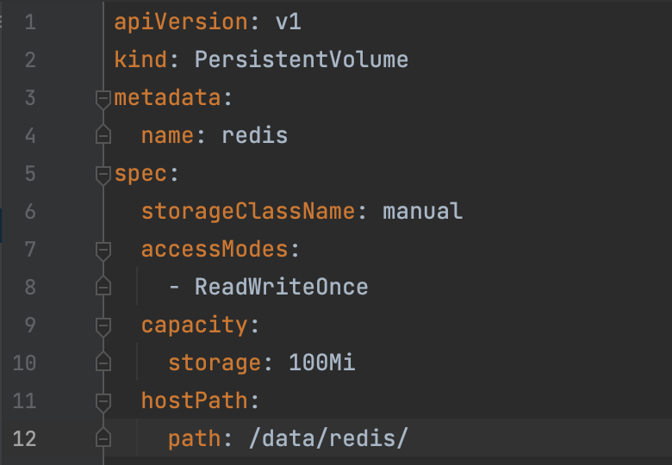

عکس ۳-۴

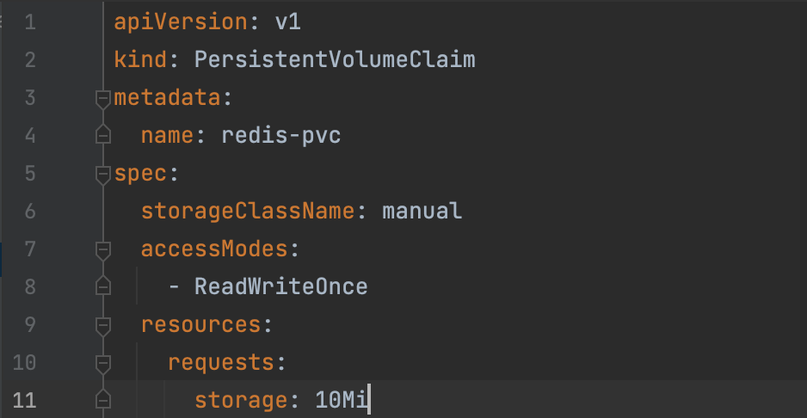

عکس ۳-۵

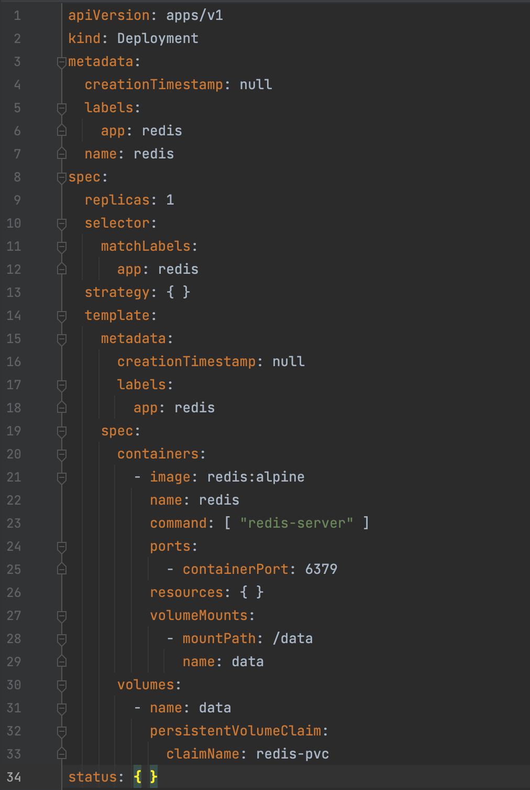

عکس ۳-۶

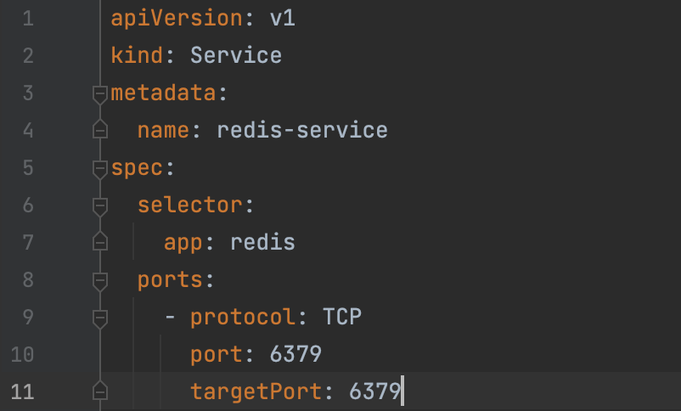

عکس ۳-۷

صحت ایجاد کانفیگ مپ، deployment، service، پاد‌ها، pv و cpv بر روی کلاستر مینیکیوب را با دستور get چک می‌کنیم (عکس ۳-۸)

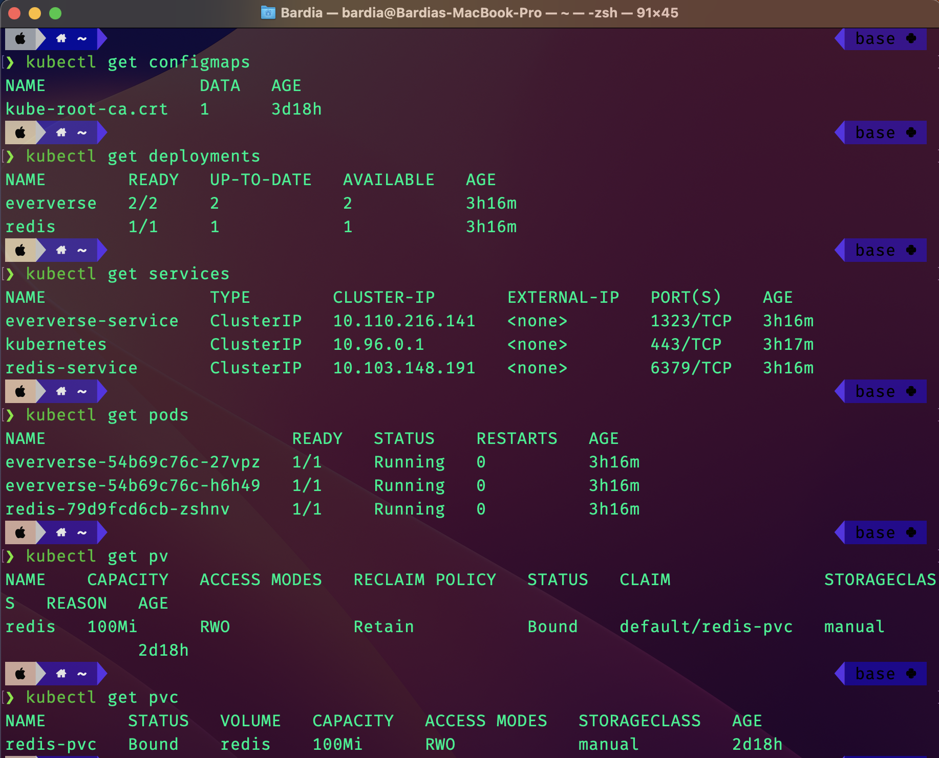

عکس ۳-۸

همچنین برای دیدن ادرس ای‌پی endpoint ها از دستور get endpoints استفاده می‌کنیم (عکس ۳-۹).

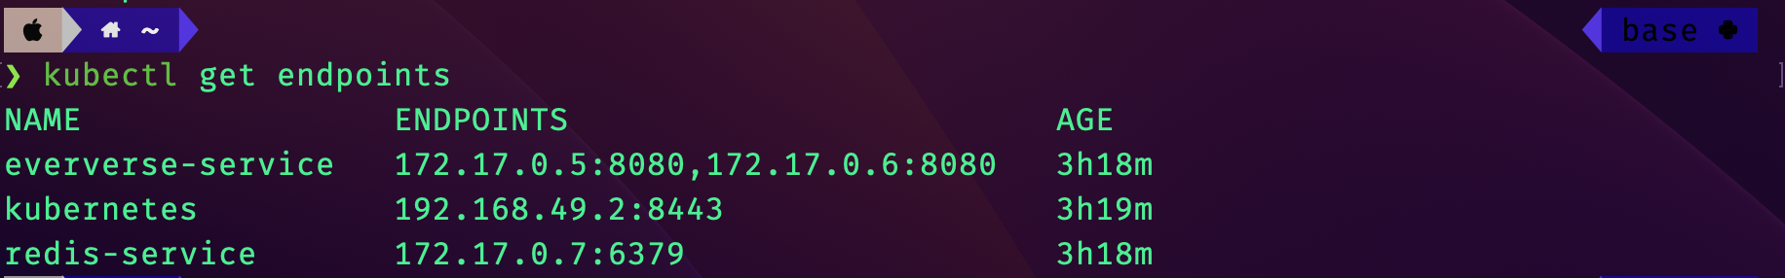

عکس ۳-۹

**گام چهارم**

ابتدا با دستورات get از وجود منابع روی کلاستر کوبرنیزیز اطمینان خاطر پیدا می‌کنیم (عکس ۴-۱). در برای تست کردن سرویس‌های خود یک پاد با کمک دستور ذیل ایجاد می‌کنیم (عکس ۴-۲). در ادامه با کمک دستورات curl به سرویس‌های ایجاد شده درخواست می‌زنیم و از صحت برنامه آگاه می‌شویم (عکس ۴-۳ و ۴-۴). همچنین به منظور تست کردن پخش شدن لود روی replicas از پاد اول (عکس ۴-۵) و پاد دوم (عکس ۴-۶) لاگ می‌گیریم.

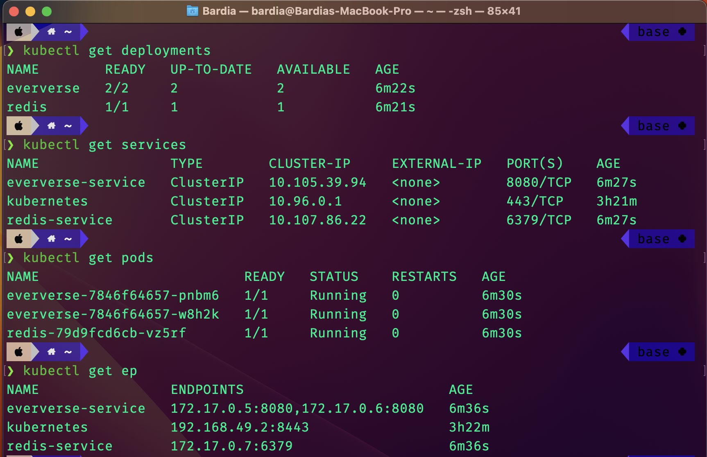

عکس ۴-۱

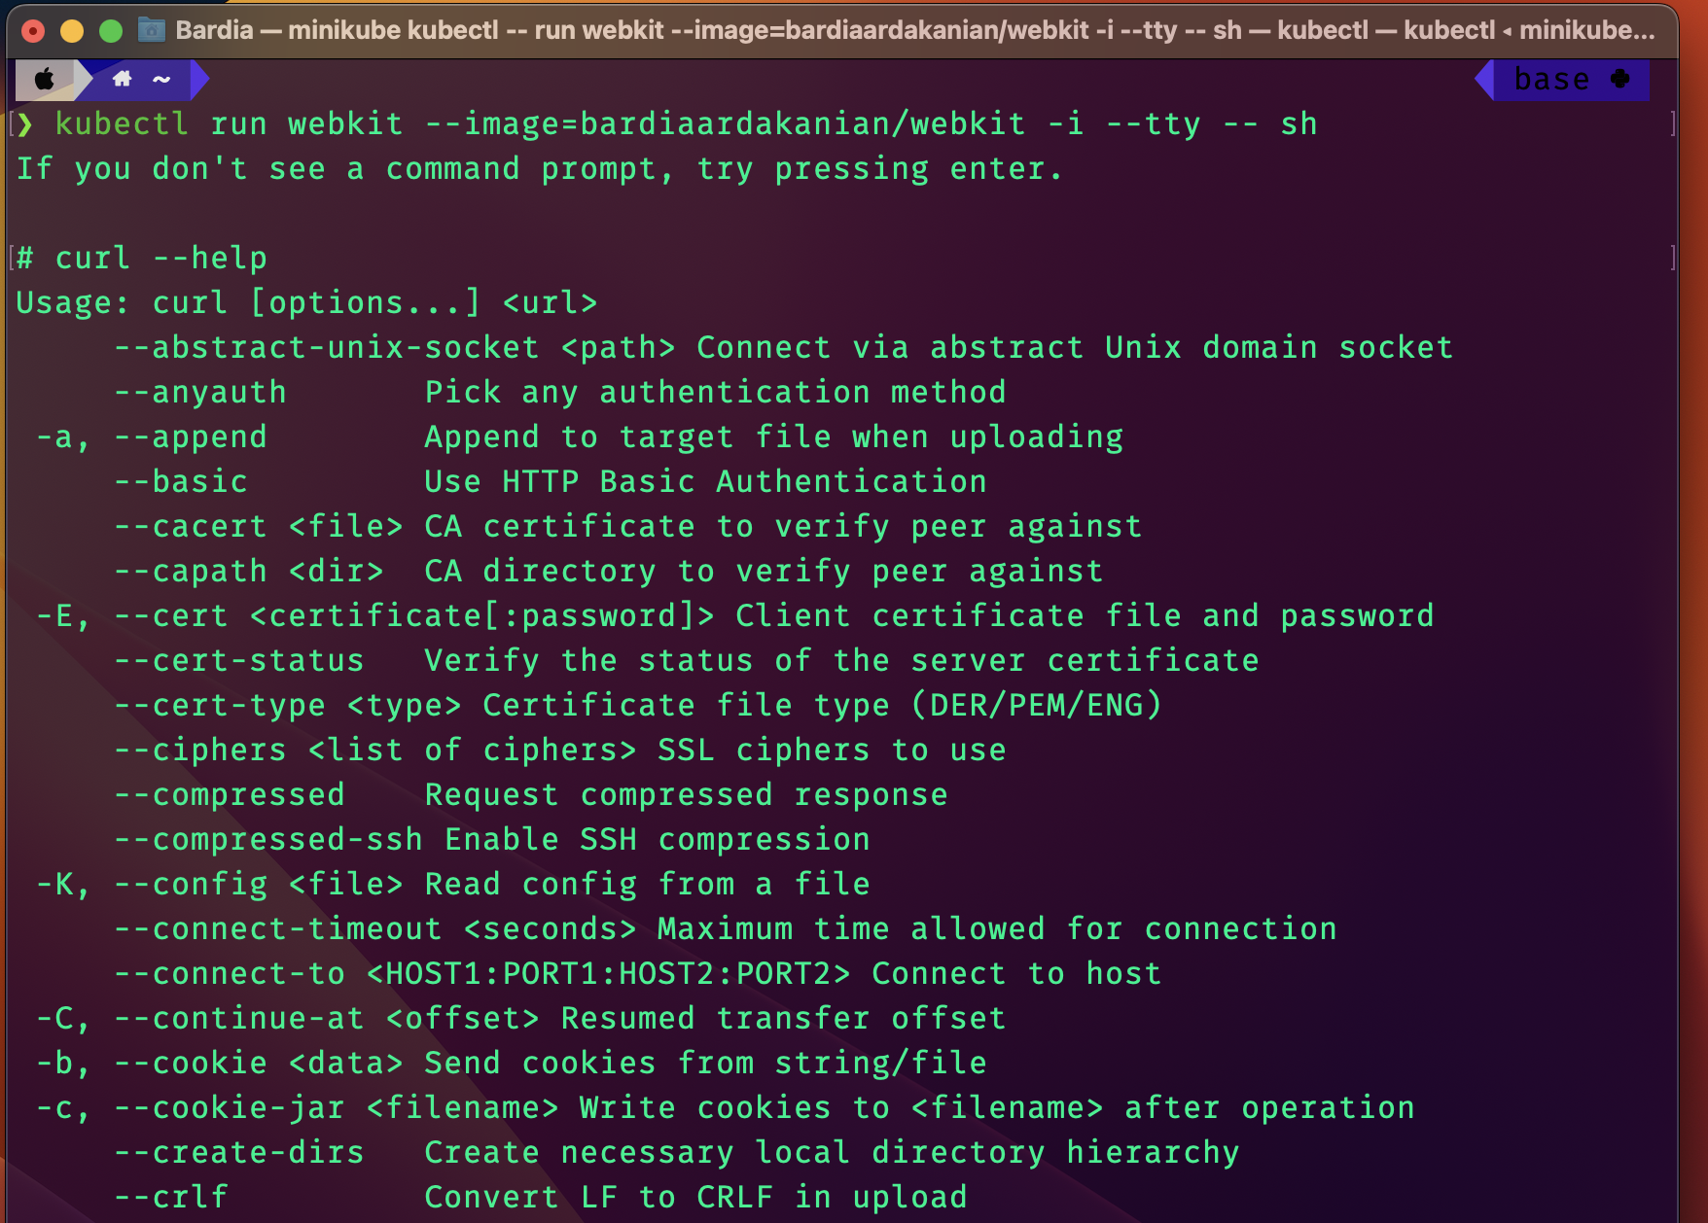

عکس ۴-۲

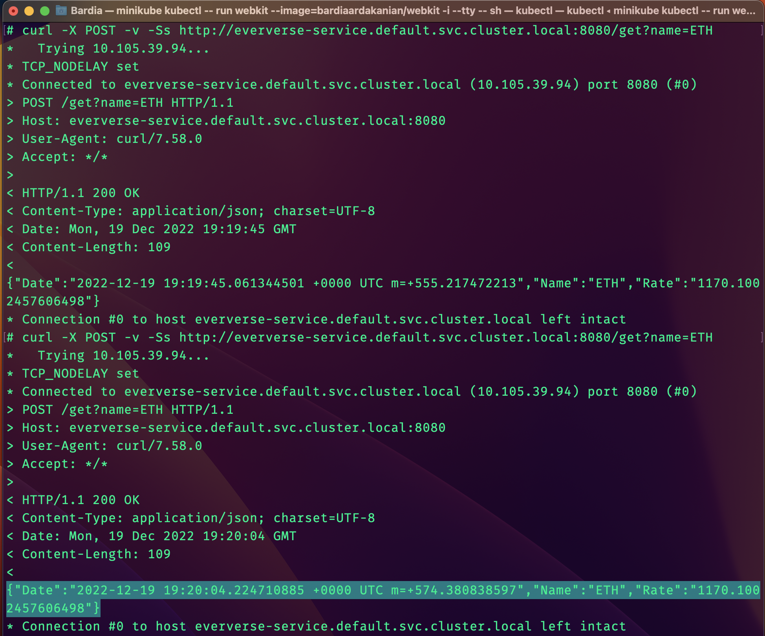

عکس ۴-۳

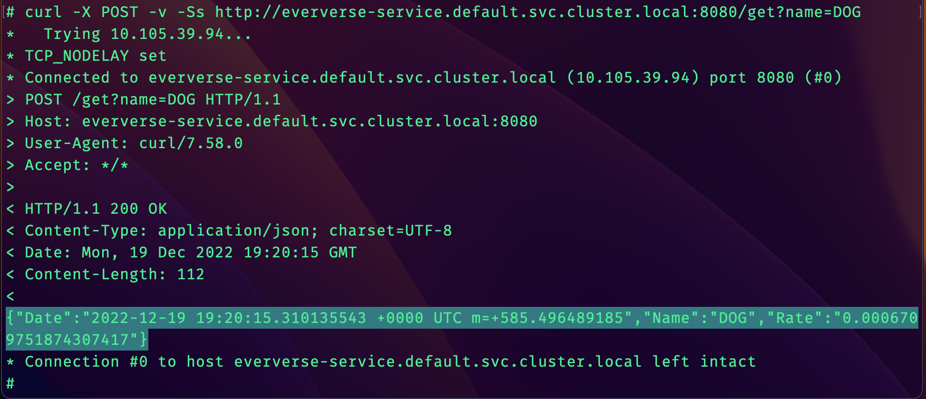

عکس ۴-۴

همانطور که مشاهده می‌کنید دو درخواست اول به پاد دوم و درخواست اخر به پاد اول فرستاده شده است (عکس ۴-۵ و ۴-۶). در نتیجه Load Balancing به خوبی انجام شده و تمامی فشار روی یک پاد قرار نگرفته است. تمامی کد‌ها و فایل‌های کوبرنتیز در فایل زیپ قرار داده شده‌اند.

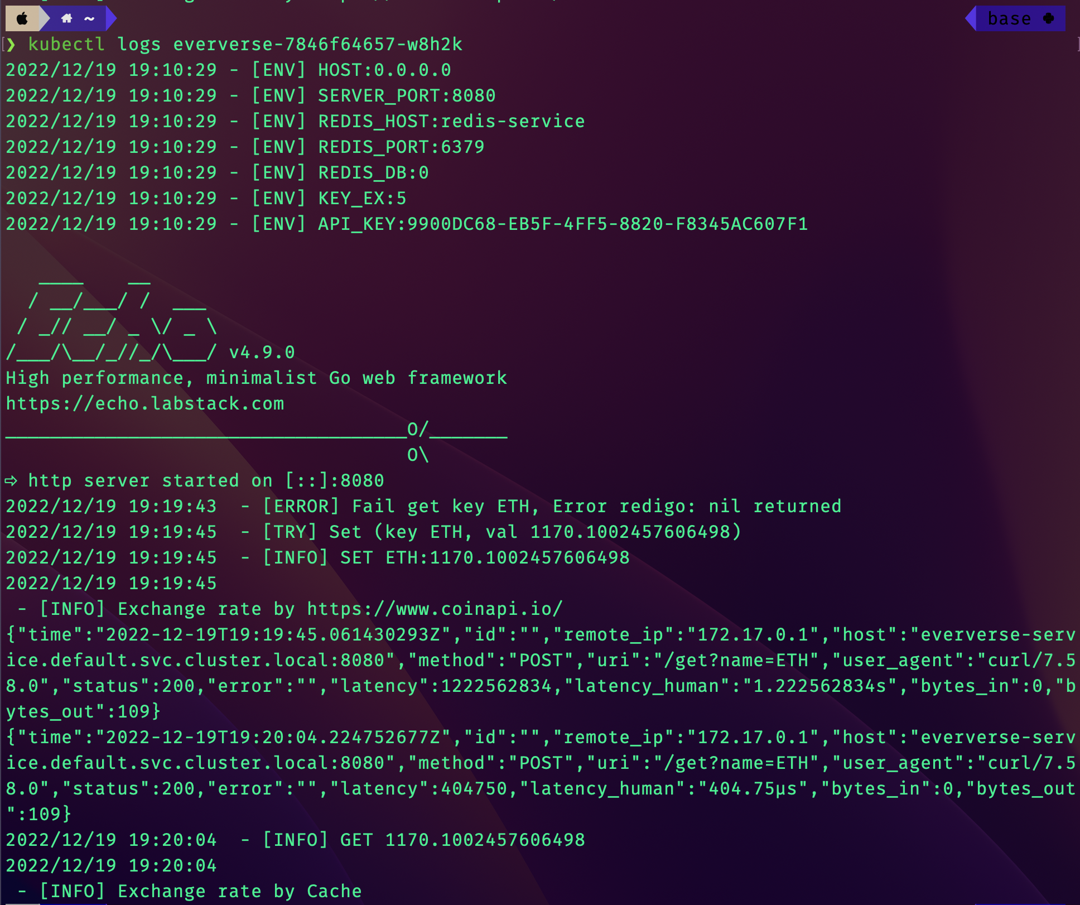

عکس ۴-۵

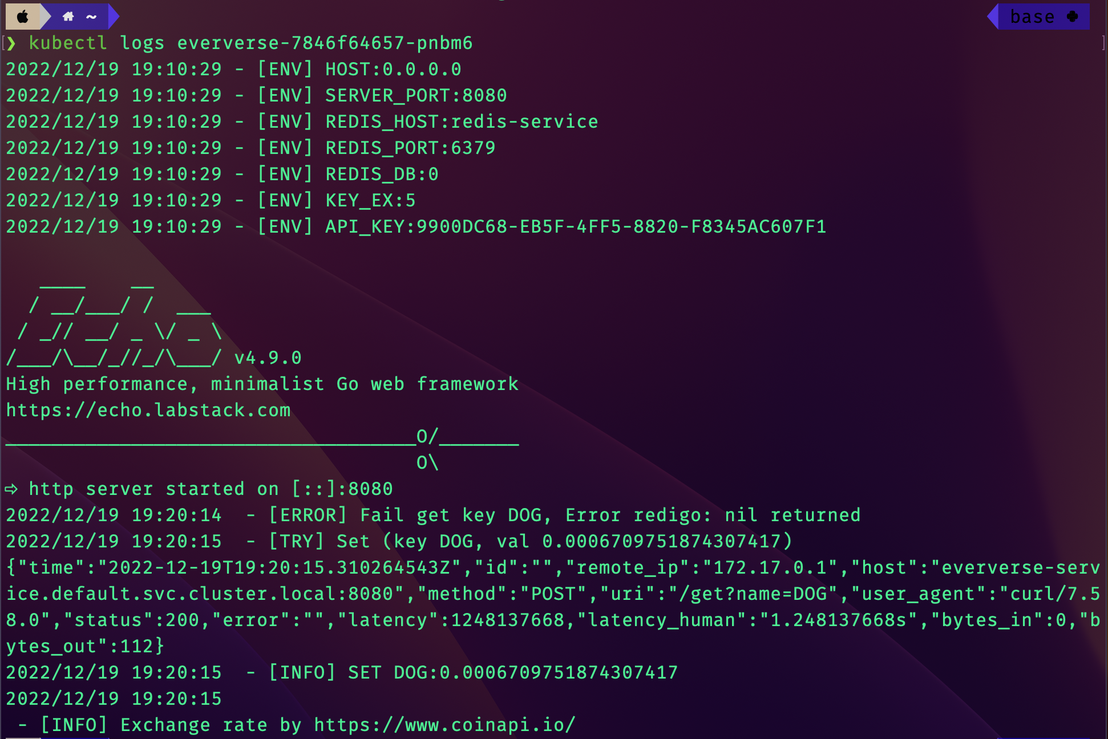

عکس ۴-۶